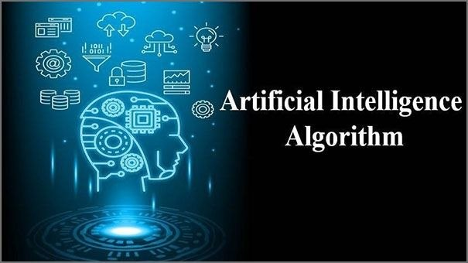

تقرير مشروع الخوارزميات الذكية
- مقدمة (Introduction) :
​تعتبر أنظمة التوصية (Recommender Systems) الأساس لنجاح منصات التجارة الإلكترونية العملاقة مثل أمازون وعلي بابا، إلا أن تطبيقها في المتاجر الناشئة والمتوسطة يواجه تحديات تقنية جوهرية:
​مشكلة التوصيات العشوائية والتقليدية: تعتمد المتاجر غالباً على عرض "الأكثر مبيعاً" أو "الأحدث"، وهي توصيات "عمياء" لا تراعي اهتمامات المستخدم اللحظية. هذا يؤدي إلى تخمة معلوماتية (Information Overload) تجعل العميل يغادر المتجر دون شراء لعدم عثوره على ما يناسبه.
​لماذا لا تكفي الطرق العادية ؟ الخوارزميات البسيطة تفشل في فهم "السياق" (Context)، مثل تغير اهتمام المستخدم من شراء "لوازم مكتبية" إلى "هدايا أطفال" في يوم واحد. كما أنها تعجز عن التعامل مع البيانات الضخمة (Big Data) المتولدة من آلاف النقرات في الثانية.
​الحاجة إلى طريقة أذكى: نحتاج إلى خوارزميات ذكية لديها القدرة على "التنبؤ" وليس فقط "العرض"، استخدام تعلم الآلة (Machine Learning) يتيح للنظام التعلم من الأنماط السلوكية المعقدة، وتحويل البيانات الخام إلى تجربة تسوق مخصصة (Personalized Experience)، مما يرفع من معدل التحويل (Conversion Rate) ويبني علاقة ثقة طويلة الأمد مع العميل .

- هدف المشروع (Project Objective) :
يتمثل الهدف الرئيسي لهذا المشروع في تصميم وبناء نظام توصية ذكي (Smart Recommender System) وتطوير أدائه باستخدام الخوارزمية الجينية (Genetic Algorithm)، وذلك بالاعتماد على مجموعة البيانات المعطاة (HW_Data_S25).
​ويمكن تلخيص الأهداف التفصيلية فيما يلي:
- ​تحسين جودة الاقتراحات: الانتقال من التوصية التقليدية إلى توصية مخصصة تعتمد على تحليل عميق لملف المستخدم وسلوكه الشرائي والتفاعلي.
- ​تطبيق مفهوم الانتفاء الطبيعي: استخدام آليات الخوارزمية الجينية (الاختيار، الدمج، الطفرة) للوصول إلى "أمثل" مجموعة من المنتجات التي تحقق أعلى مستوى من الرضا للمستخدم (Fitness Level).
- ​استغلال البيانات الضخمة: الربط الفعال بين ملفات البيانات الأربعة (المستخدمين، المنتجات، التقييمات، والسلوك) لاستخلاص أنماط تفضيل دقيقة تساهم في رفع دقة التنبؤ بالمنتجات التي قد يرغب المستخدم في شرائها أو النقر عليها.
- ​رفع كفاءة المتجر الإلكتروني: من خلال زيادة معدل التحويل (Conversion Rate) عبر عرض المنتجات الصحيحة للشخص الصحيح في الوقت الصحيح.

- المرجع العلمي (Scientific Reference) :
لضمان بناء المشروع على أسس علمية حديثة، تم الاعتماد على مقال بحثي محكم يتناول دمج الذكاء الاصطناعي في أنظمة التوصية، وفيما يلي تفاصيل المرجع:
- ​عنوان المقال: A hybrid movie recommendation system based on genetic algorithm and deep learning
- ​المؤلفون: Arshia Entezari & Mohamad Mansouri
- ​سنة النشر: 2025 (تم اختياره لكونه من أحدث الدراسات التي تغطي الفترة المطلوبة 2024-2026).
- ​المصدر: Journal of Engineering and Applied Science
- رابط المقال : https://link.springer.com/article/10.1007/s44163-025-00678-y

​الفكرة المستوحاة وكيفية عكسها على المشروع:
تتمحور الفكرة الأساسية التي تم استخلاصها من هذا المرجع في كيفية استخدام الخوارزمية الجينية (GA) كأداة لتحسين (Optimization) نتائج أنظمة التوصية، حيث يطرح المقال منهجية هجينة تعامل "قائمة التوصيات" ككائن حي يحتاج إلى تطوير.
​نقاط الاستفادة المطبقة في مشروعنا:
- ​تمثيل الكروموسومات: تم استلهام فكرة تمثيل مجموعة المنتجات المقترحة للمستخدم على شكل "كروموسوم"، حيث يمثل كل "جين" داخل الكروموسوم منتجاً معيناً من ملف products.xlsx.

- ​دالة اللياقة (Fitness Function): اعتمدنا على منطق المقال في تصميم دالة تقيس مدى جودة الحل بناءً على تقييمات المستخدم السابقة في ملف ratings.xlsx وسلوكه التفاعلي في ملف behavior.xlsx.

- ​تجاوز مشكلة "الركود": استخدام "الطفرات الجينية" (Mutation) المقترحة في البحث لضمان تقديم منتجات متنوعة للمستخدم ومنع النظام من تكرار نفس النمط من التوصيات بشكل ممل، مما يعزز من تجربة المستخدم الاستكشافية.

